**LA CONSONANTE “LL”**

**LA LLUVIA CAE**

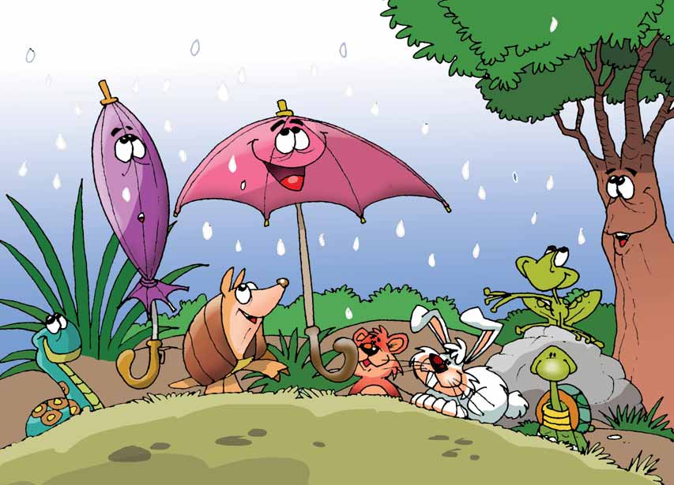

**ACTIVIDADES**

**Responde oralmente.**

* ¿Por qué están contentos los animales?
* ¿Qué diferencia hay entre sombrilla y paragua?
* ¿Les gusta la lluvia a los animales?
* ¿Te gusta la lluvia?
* ¿por qué es importante la lluvia?



Los animales se mojan con la lluvia.

lluvia

l-l-u-v-i-a-

llu - via

lla - lle - lli - llo - llu



**Lee las palabras.**

llama llave lluvia

llano bulla lleva

bollo calle valle gallina pollito amarillo

**Lee las palabras escritas, búscalas en la sopa de letras y enciérralos.**

|  |  |  |  |  |  |  |
| --- | --- | --- | --- | --- | --- | --- |
| l | l | a | v | e | l | v |
| o | l | l | a | o | l | a |
| b | o | l | l | o | a | l |
| p | o | l | l | o | n | l |
| ñ | e | l | a | s | o | e |

* **llave**
* **llano**
* **valle**
* **pollo**
* **bollo**

**Completa estas palabras con lla, lle, lli, llo, llu.**



ba ____ na

# 

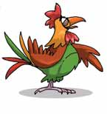

ga ____

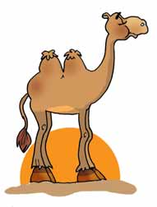

came ____

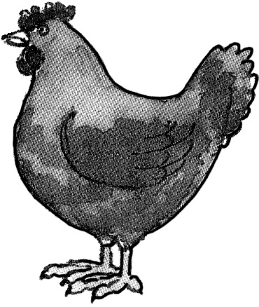

ga____na

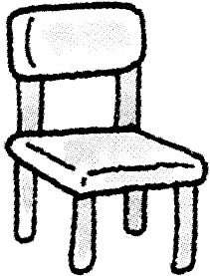

si ____

**Lee, pinta y reproduce.**

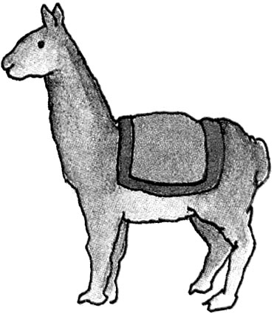

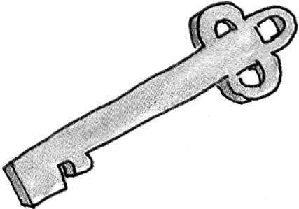

llave

llama